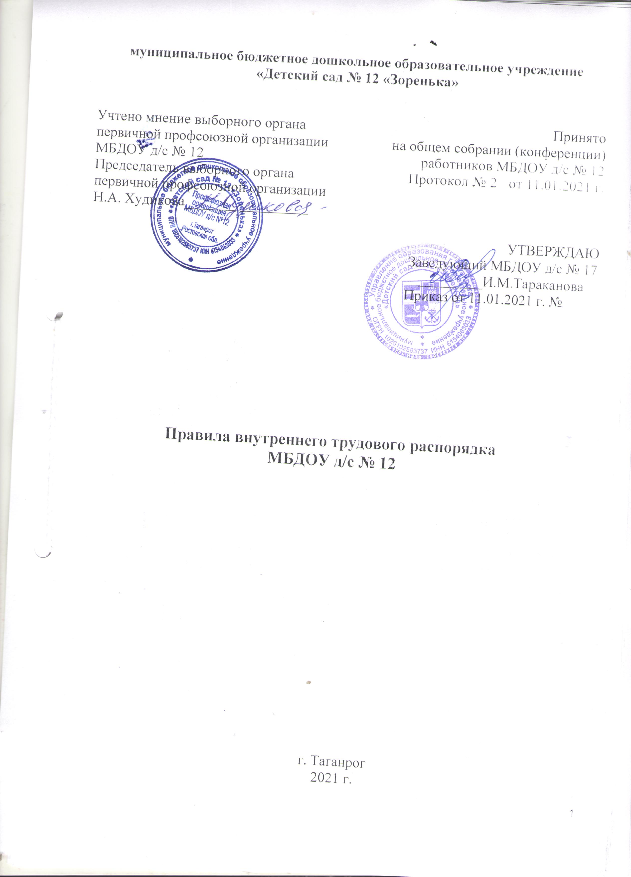
2021 г.

1.Общие положения
В соответствии с требованиями ст. 189, 190 ТК РФ в целях упорядочения работы МБДОУ д/с № 12 (далее – МБДОУ) и укрепления трудовой дисциплины разработаны и утверждены следующие правила.
Настоящие правила – это нормативный акт, регламентирующий порядок приема и увольнения работников, основные права, обязанности и ответственность сторон трудового договора, режим работы, время отдыха, применяемые к работникам меры поощрения и взыскания, а также другие вопросы регулирования трудовых отношений. Правила должны способствовать эффективной организации работы коллектива МБДОУ, укреплению трудовой дисциплины.
Настоящие правила внутреннего трудового распорядка утверждаются работодателем с учетом мнения (по согласованию) с профкомом (ст. 372 ТК РФ). Правила внутреннего трудового распорядка, как правило, являются приложением к коллективному договору.
2. Прием и увольнение работников
2.1. Поступающий на основную работу при приеме предоставляет следующие
документы (ст.65 ТК РФ):
- паспорт или иной документ, удостоверяющий личность;
- трудовую книжку, за исключением случаев, когда трудовой договор
заключается впервые или работник поступает на условиях совместительства
- страховое свидетельство государственного пенсионного страхования;
- документ об образовании, о квалификации;
-справку о наличии (отсутствии) судимости и (или) факта уголовного преследования либо о прекращении уголовного преследования по реабилитирующим основаниям
- медицинское заключение об отсутствии противопоказаний по состоянию здоровья для работы в МБДОУ д/с 12.
2.2. Лица, поступающие на работу по совместительству, обязаны предъявить паспорт или другой документ, удостоверяющий личность. Или другие документы (ст. 283 ТК РФ).
2.3. Оплата труда лиц, работающих по совместительству, производится пропорционально отработанному времени, на условиях, определенных трудовым договором (ст. 285 ТК РФ).
2.4. Прием на работу осуществляется в следующем порядке:
- оформляется заявление кандидата на имя руководителя МБДОУ;
- составляется и подписывается трудовой договор;
- издается приказ (распоряжение) работодателя на основании заключенного трудового договора, который доводится до сведения нового работника под роспись (ст. 68 ТК РФ).
2.5. При приеме работника на работу или переводе его на другую работу руководитель МБДОУ обязан:
- разъяснить его права и обязанности;
- познакомить с должностной инструкцией, содержанием и объемом его работы, с условиями оплаты его труда;

- познакомить с правилами внутреннего трудового распорядка, санитарии, противопожарной безопасности, другими правилами охраны труда сотрудников, требованиями безопасности жизнедеятельности детей.
Конкретный размер доплаты устанавливается по результатам аттестации рабочих мест за время фактической занятости в таких условиях.
На момент введения новой системы оплаты труда указанная выплата
устанавливается всем работникам, получавшим её ранее. При этом руководитель принимает меры по проведению аттестации рабочих мест с целью разработки и реализации программы действий по обеспечению безопасных условий и охраны труда. Если по итогам аттестации рабочее место признаётся безопасным, то указанная выплата не производится.
2.6. При заключении трудового договора впервые трудовая книжка и страховое
свидетельство государственного пенсионного страхования оформляются в МБДОУ.
2.7. Трудовые книжки хранятся у руководителя МБДОУ наравне с ценными документами, в условиях, гарантирующих их недоступность для посторонних лиц.
- Перевод работника на другую работу производится только с его согласия за исключением случаев, предусмотренных ст. 74 ТК РФ (по производственной необходимости, для замещения временно отсутствующего работника). При этом работник не может быть переведен на работу, противопоказанную ему по состоянию здоровья. (ст. 72.1 ТК РФ).
- В связи с изменениями в организации работы МБДОУ (изменения режима работы, количества групп и т.п.) допускается при продолжении работы в той же должности, по специальности, квалификации изменение существенных условий труда работника: системы и размеров оплаты труда, льгот, режима работы, установление или отмена неполного рабочего времени, совмещение профессий, изменение наименований должностей и другие. Об этом работник должен быть поставлен в известность в письменной форме не позднее, чем за два месяца до их введения (ст. 74 ТК РФ). Если прежние существенные условия труда не могут быть сохранены, а работник не согласен на продолжение работы в новых условиях, то трудовой договор прекращается в соответствии с п.7 части первой ст. 77 ТК РФ.
2.10. Срочный трудовой договор (ст. 59 ТК РФ), заключенный на определенный
срок (не боле пяти лет), расторгается с истечением срока его действия, о чем работник должен быть оповещен в письменной форме не менее, чем за три календарных дня до увольнения. В случае, если ни одна из сторон не потребовала расторжения срочного трудового договора, а работник продолжает работу после истечения срока трудового договора, трудовой договор считается заключенным на неопределенный срок. (ст. 79 ТК РФ).
2.11. Увольнение в связи с сокращением штата или численности работников либо по несоответствию занимаемой должности, допускается при условии, если невозможно перевести увольняемого работника его согласия на другую работу с учетом мнения (предварительного согласия) профкома (п.2 ст.81, ст. 82 ТК РФ).
2.12. Трудовой договор, заключенный на неопределенный срок, а так же срочный трудовой договор до истечения срока его действия, могут быть расторгнуты администрацией МБДОУ лишь в случаях, предусмотренных ст.ст. 81,83 ТК РФ.

2.13. В день увольнения руководитель МДОУ обязан выдать работнику его трудовую книжку с внесенной в нее записью об увольнении и произвести с ним окончательный расчет, а также по письменному заявлению работника копии документов, связанных с его работой.
3. Основные обязанности администрации
Администрация МБДОУ обязана:
3.1. Обеспечить соблюдение требований Устава МБДОУ и правил внутреннего
трудового распорядка.
3.2. Организовать труд воспитателей, специалистов, обслуживающего персонала в соответствии с их специальностью, квалификацией, опытом работы.
3.3. Закрепить за каждым работником соответствующее его обязанностям рабочее место и оборудование. Создать необходимые условия для работы персонала: содержать здание и помещения в чистоте, обеспечивать в них нормальную температуру, освещение; создать условия для хранения верхней одежды работников.
3.4. Соблюдать правила охраны труда, строго придерживаться установленного
рабочего времени и времени отдыха, осуществлять необходимые мероприятия по технике безопасности и производственной санитарии. Принимать необходимые меры по профилактике травматизма, профессиональных и других заболеваний работников и детей МБДОУ.
- Обеспечить работников необходимыми методическими пособиями и хозяйственным инвентарем для организации эффективной работы.
- Осуществлять контроль за качеством воспитательно-образовательного процесса, выполнением образовательных программ.

- Своевременно рассматривать предложения работников, направленные на улучшение работы МБДОУ, поддерживать и поощрять лучших работников.
- Обеспечивать условия для систематического повышения квалификации работников.
3.9. Совершенствовать организацию труда, обеспечивать выполнение действующих условий оплаты труда, своевременно выдавать заработную плату и пособия.
- Своевременно предоставлять отпуска работникам МБДОУ в соответствии с утвержденным на год графиком.
- Выплачивать заработную плату за текущий месяц не реже, чем каждые полмесяца в денежной форме. Дни выплаты заработной платы – 7 и 22 числа текущего месяца.
4. Основные обязанности и права работников
Работники МБДОУ обязаны:
4.1. Выполнять правила внутреннего трудового распорядка МБДОУ, соответствующие должностной инструкции.
4.2. Работать добросовестно, соблюдать дисциплину труда, своевременно и точно выполнять распоряжения администрации, не отвлекать других работников от выполнения их трудовых обязанностей
- Систематически повышать свою квалификацию.
- Неукоснительно соблюдать правила охраны труда и техники безопасности, о всех случаях травматизма незамедлительно сообщать администрации. Соблюдать правила противопожарной безопасности, производственной санитарии и гигиены.
4.5. Проходить в установленные сроки медицинский осмотр, соблюдать санитарные нормы и правила, гигиену труда.
4.6. Беречь имущество МБДОУ, соблюдать чистоту в закрепленных помещениях, экономно расходовать материалы, тепло, электроэнергию, воду, воспитывать у детей бережное отношение к государственному имуществу.
4.7. Проявлять заботу о воспитанниках МБДОУ, быть внимательными, учитывать индивидуальные особенности детей, их положение в семьях.
- Соблюдать этические нормы поведения в коллективе, быть внимательными и доброжелательными в общении с родителями воспитанников.
- Своевременно заполнять и аккуратно вести установленную документацию.
Воспитатели МБДОУ обязаны:
4.10. Строго соблюдать трудовую дисциплину (выполнять п.п. 4.1-4.9)
- Нести ответственность за жизнь, физическое и психическое здоровье ребенка, обеспечивать охрану жизни и здоровья детей, соблюдать санитарные правила, отвечать за воспитание и обучение детей; выполнять требования мед. Персонала, связанные с охраной и укреплением здоровья детей, проводить закаливающие мероприятия, четко следить за выполнением инструкций об охране жизни и здоровья детей в помещениях дошкольного учреждения и на детских прогулочных участках.
- Выполнять договор с родителями, сотрудничать с семьей ребенка по вопросам воспитания и обучения, проводить родительские собрания, консультации, заседания родительского комитета, уважать родителей, видеть в них партнеров.

- Следить за посещаемостью детей в своей группе, своевременно сообщать об отсутствующих детях медсестре, заведующему.
- Неукоснительно выполнять режим дня, заранее тщательно готовиться к занятиям.
4.15. Участвовать в работе педагогических советов МБДОУ, изучать педагогическую литературу, знакомиться с опытом работы других воспитателей.
4.16. Вести работу в методическом кабинете, готовить выставки, каталоги, подбирать методический материал для практической работы с детьми, оформлять стенды с информацией для родителей.
4.17. Совместно с музыкальным руководителем готовить развлечения, праздники, принимать участие в праздничном оформлении МБДОУ.
4.18. В летний период организовывать оздоровительные мероприятия на участке МБДОУ под непосредственным руководством ответственного воспитателя, медсестры, заведующего.
4.19. Работать в тесном контакте со вторым педагогом и младшим воспитателем в своей группе.

- Четко планировать свою учебно-воспитательную деятельность, держать администрацию в курсе своих планов; соблюдать правила и режим ведения документации.
- Уважать личность ребенка, изучать его индивидуальные особенности, знать его склонности и особенности характера, помогать ему в становлении и развитии личности.
4.22. Защищать и представлять права ребенка перед администрацией, советом и
другими инстанциями.
4.23. Допускать на свои занятия администрацию и представителей
общественности по предварительной договоренности.
Работники МБДОУ имеют право:
4.24. Самостоятельно определять формы, средства и методы своей педагогической деятельности в рамках воспитательной концепции МБДОУ.
4.25. Определять по своему усмотрению темпы прохождения того или иного разделов программы.
- Проявлять творчество, инициативу.
- Быть избранным в органы самоуправления.
- На уважение и вежливое обращение со стороны администрации, детей и родителей.
- Обращаться при необходимости к родителям для усиления контроля с их стороны за поведением и развитием детей.
- На моральное и материальное поощрение по результатам своего труда.
- На повышение квалификационной категории.
- На совмещение профессий (должностей).
4.33. На получение рабочего места, оборудованного в соответствии с санитарно-гигиеническими нормами охраны труда, снабженного необходимыми пособиями и иными материалами.
5. Рабочее время и его использование
5.1. В МБДОУ устанавливается 5-дневная рабочая неделя с двумя выходными днями – субботой и воскресеньем. Продолжительность рабочего дня (смены) для воспитателя определяется из расчета 36 часов в неделю (ст. 333 ТК РФ).
5.2. Режим работы МБДОУ: с 6:30 до 18:30 часов (1-я смена: 6:30-13:42;
2-я смена:11:18-18:30).
5.3 Продолжительность рабочего дня (смены) для руководящего,
административно-хозяйственного, обслуживающего и учебно-вспомогательного персонала определяется из расчета 40-часовой рабочей недели (ст.91 ТК РФ). Устанавливается режим работы по сменам для следующих категории работников: сторожа.
5.4. Воспитатели МБДОУ должны приходить на работу за 15 минут до начала рабочей смены. Окончание рабочего дня воспитателей МБДОУ – в зависимости от смены. В конце дня воспитатели обязаны проводить детей в раздевалку и проследить за уходом детей домой в сопровождении родителей (родственников).

5.5. Графики работы утверждаются руководителем МБДОУ и предусматривают
время начала и окончания работы, перерыв на отдых. Графики объявляются работнику под подпись и вывешиваются на видном месте не позже, чем за один месяц до их введения в действие.
- Педагогическим работникам, где это возможно, выделяется один свободный день в неделю для методической работы и повышения квалификации. Администрация имеет право вызвать воспитателя (методиста) на замену в методический день.
- Администрация МБДОУ организует учет рабочего времени и его использование всеми работниками МБДОУ. В случае неявки на работу по болезни работник обязан известить администрацию, как можно раньше, а также предоставить листок временной нетрудоспособности в первый день выхода на работу.
6. Организация и режим работы МБДОУ
- Привлечение к работе работников в установленные графиком выходные и праздничные дни запрещается и может иметь место лишь в случаях, предусмотренных законодательством (ст. 153 ТК РФ; П.5.5 КД).
- Общие собрания трудового коллектива проводятся по мере необходимости, но не реже одного раза в год. Заседания педагогического совета проводятся в соответствии с утвержденным годовым планом учебно-воспитательной работы. Все заседания проводятся в нерабочее время и не должны продолжаться более двух часов, родительские собрания – не более полутора часов.

- Очередность предоставления ежегодных оплачиваемых отпусков устанавливается администрацией МБДОУ по согласованию с работником. Отпуска педагогическим работникам МБДОУ, как правило, предоставляются в период летних каникул. График отпусков составляется на каждый календарный год не позднее 15 декабря текущего года и доводится до сведения всех работников. Предоставление отпуска заведующему оформляется приказом по соответствующему органу образования, другим работникам – приказом по МБДОУ (п.5.7 КД).
- Посторонним лицам разрешается присутствовать в МБДОУ по согласованию с администрацией МБДОУ.

- Не разрешается делать замечаний педагогическим работникам по поводу их работы во время проведения занятий, в присутствии детей и их родителей.
- В помещениях МБДОУ запрещается:

- находиться в верхней одежде и головных уборах;
- громко разговаривать и шуметь в коридорах.
7. Поощрения за успехи в работе
7.1. За образцовое выполнение трудовых обязанностей, новаторство в труде и другие достижения в работе применяются следующие поощрения:
- объявление благодарности;
- премирование (согласно положению об оплате труда работников с приложениями)

- награждение почетной грамотой.
- Поощрения применяются администрацией совместно и по согласованию с профкомом.
- Поощрения объявляются приказом руководителя МБДОУ и доводятся до сведения коллектива, запись о поощрении вносится в трудовую книжку работника.
7.4. Работникам, успешно и добросовестно выполняющим свои трудовые обязанности в первую очередь, предоставляются преимущества и льготы в социально-культурной области. За особые трудовые заслуги работники представляются к поощрению, наградам и присвоению званий в вышестоящие органы.
8. Взыскания за нарушения трудовой дисциплины
8.1. Нарушение трудовой дисциплины, т.е. неисполнение или ненадлежащее исполнение вследствие умысла, самонадеянности либо небрежности работника возложенных на него трудовых обязанностей, влечет за собой применение мер дисциплинарного или общественного воздействия, а также применения иных мер, предусмотренных действующим законодательством.
8.2. За нарушение трудовой дисциплины применяются следующие меры дисциплинарного взыскания (ст.ст. 192, 193 ТК РФ):
- замечание;
- выговор;
- увольнение.

- Увольнение в качестве дисциплинарного взыскания может быть применено за систематическое неисполнение работником, без уважительных причин, обязанностей, возложенных на него трудовым договором, Уставом МБДОУ или правилами внутреннего трудового распорядка, если к работнику ранее применялись меры дисциплинарного или общественного взыскания, за прогул без уважительных причин, а также за появление на работе в нетрезвом виде. Прогулом считается неявка на работу без уважительных причин в течение всего рабочего дня, а также отсутствие на работе более 4 часов в течение всего рабочего дня.
- За каждое нарушение может быть наложено только одно дисциплинарное взыскание. Меры дисциплинарного взыскания применяются должностным лицом, наделенным правом приема и увольнения данного работника.
- До применения взыскания от нарушителя трудовой дисциплины требуется предоставить объяснение в письменной форме. Отказ от дачи письменного объяснения либо устное объяснение не препятствуют применению взыскания.
8.6. Расследование дисциплинарного нарушения, норм профессионального поведения, совершенного педагогическим работником, может быть проведено только по поступившей на него жалобе, поданной в письменной форме. Копия жалобы должна быть вручена педагогическому работнику. Ход расследования и принятые по его результатам решения могут быть преданы гласности только с согласия заинтересованного работника за исключением случаев, предусмотренных действующим законодательством.
8.7. Взыскание применяется не позднее одного месяца со дня обнаружения
проступка, не считая времени болезни и отпуска работника.
- Взыскание объявляется приказом по МБДОУ. Приказ должен содержать указание на конкретное нарушение трудовой дисциплины, за которое налагается данное взыскание, мотивы применения взыскания. Приказ объявляется в трехдневный срок со дня подписания работнику под подпись.
- К работнику, имеющему взыскания, меры поощрения не применяются в течение срока действия этих взысканий.
8.10. Взыскание автоматически снимается, и работник считается не подвергшимся дисциплинарному взысканию, если он в течение года не будет подвергнут новому дисциплинарному взысканию. Руководитель вправе снять взыскание досрочно по ходатайству трудового коллектива, если подвергнутый дисциплинарному взысканию не совершил нового проступка и проявил себя как добросовестный работник (ст.194 ТК РФ).
8.11. Педагогические работники МБДОУ, в обязанности которых входит выполнение воспитательных функций по отношению к детям, могут быть уволены за совершение аморального проступка, несовместимого с продолжением данной работы. К аморальным проступкам могут быть отнесены рукоприкладство по отношению к детям, нарушение общественного порядка, в том числе и не по месту работы, другие нарушения норм морали, явно не соответствующие социальному статусу педагога (ст. 81 п.п. 5, 6, 8).
8.12. Педагогические работники могут быть уволены за применение методов воспитания, связанных с физическим и (или) психическим насилием над личностью
воспитанников по пункту 4 «2» статьи 56 Закона «Об образовании».
Указанные увольнения не относятся к мерам дисциплинарного взыскания.
8.13. Увольнения в порядке дисциплинарного взыскания, а также увольнение в
связи с аморальным проступком и применением мер физического или психического
насилия производятся без согласования с профсоюзным комитетом.
8.14. Дисциплинарные взыскания к руководителю МБДОУ применяются тем
органом образования, который имеет право его назначать и увольнять.

9. Порядок утверждения и внесения изменений в
Правила внутреннего трудового распорядка
9.1. Настоящие Правила утверждаются приказом заведующего МБДОУ.
9.2. Изменения и дополнения в настоящие Правила вносятся приказом заведующего МБДОУ.
9.3. Настоящие Правила действительны до утверждения новых.

